Pada titik mana kita mengatakan 'cukup' kepada Trump?
Australia sejauh ini telah pasrah mengikuti arus badai Trump 2.0. Pada akhirnya, Australia harus memutuskan di mana batas yang dapat ditarik.
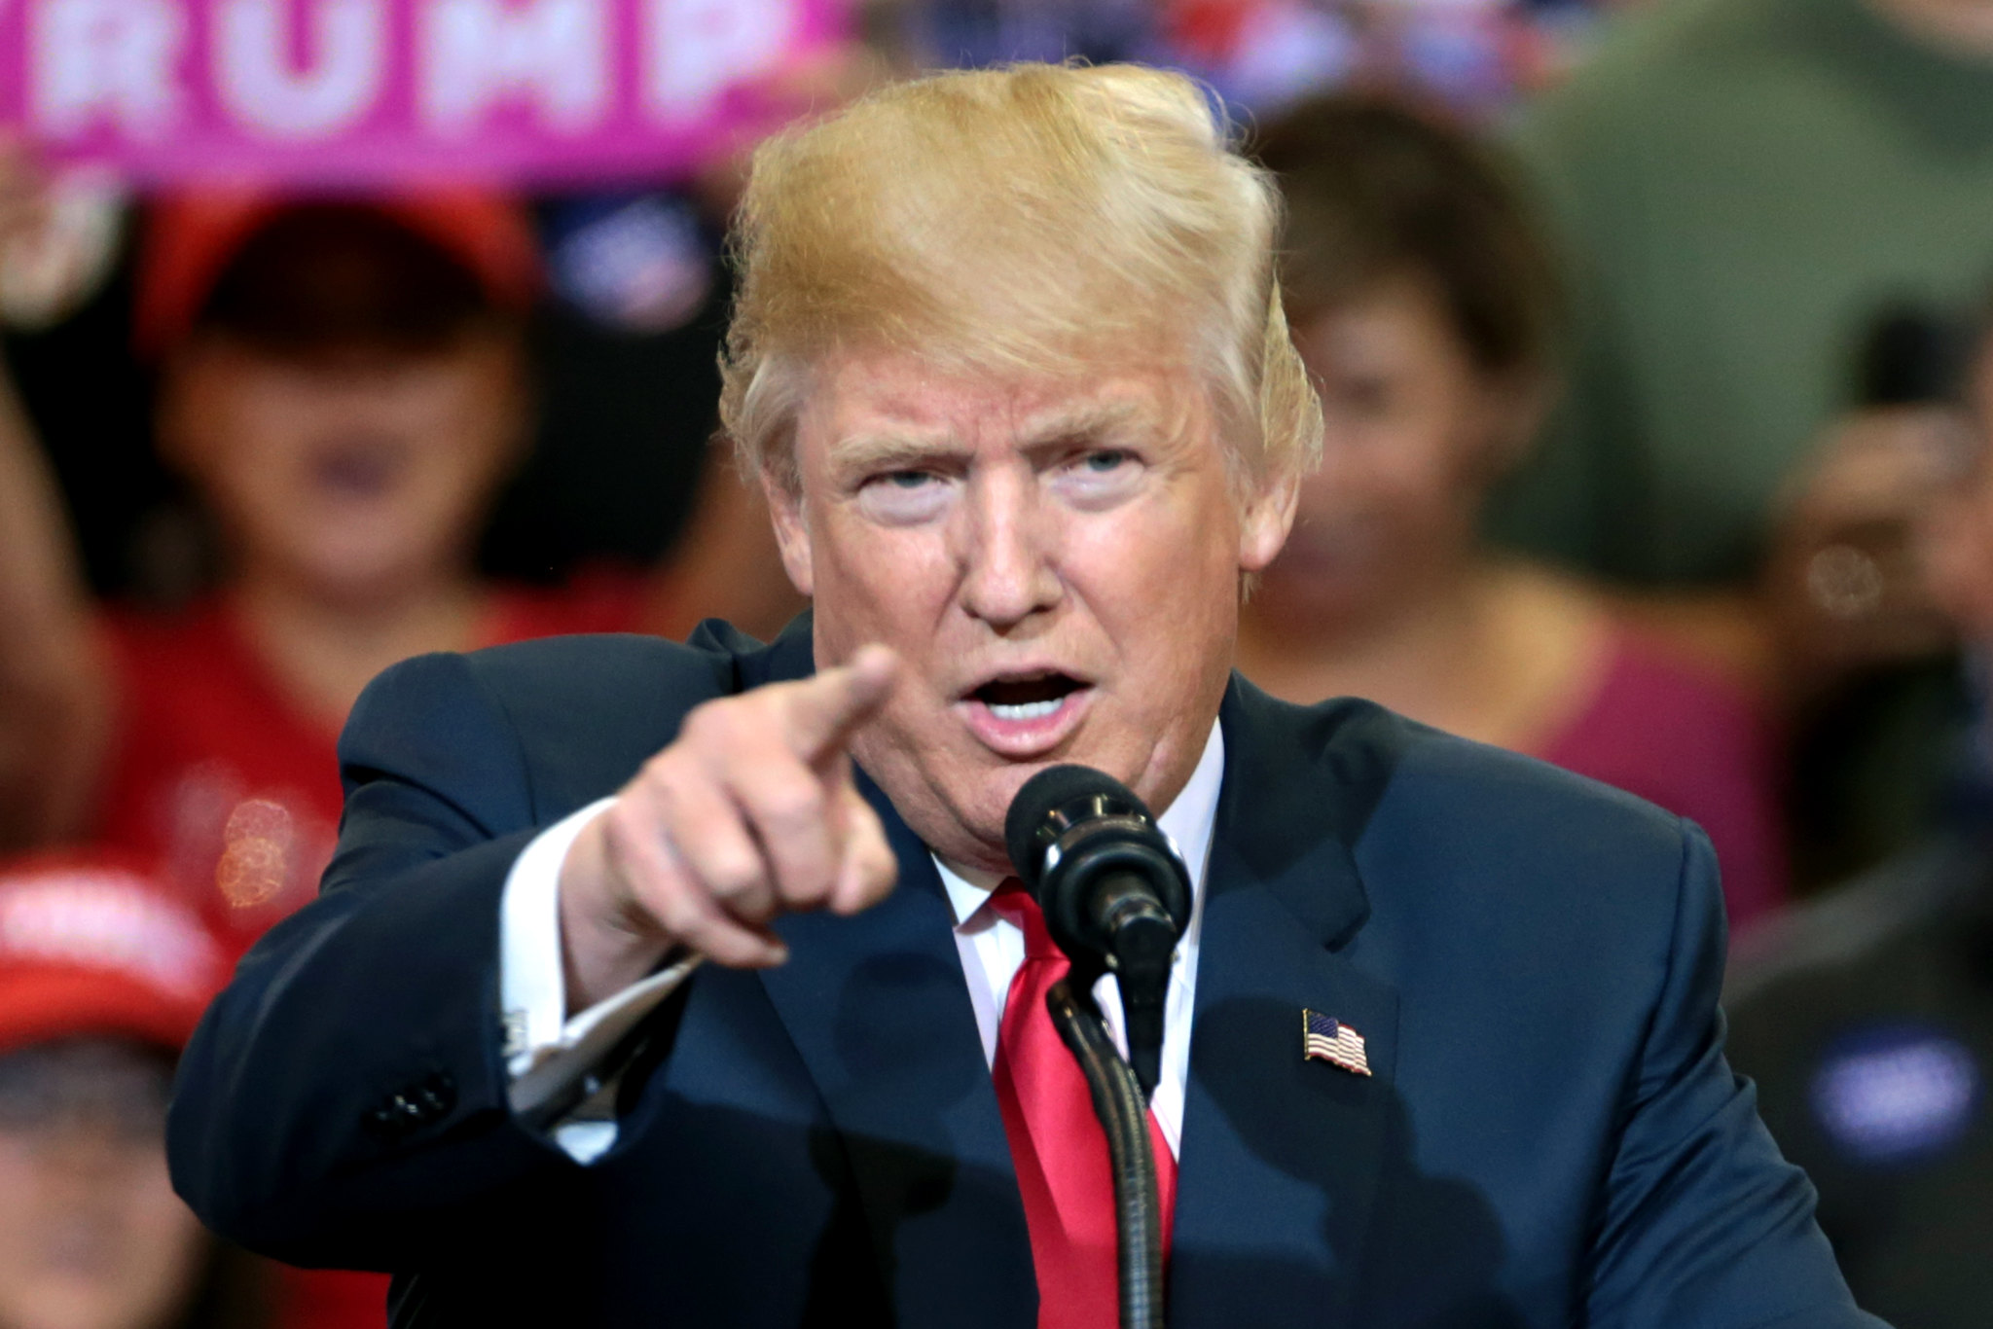
Australia perlu memutuskan di mana dan kapan saatnya untuk mengatakan tidak kepada Donald Trump. : Flickr: Gage Skidmore CC BY-SA 2.0
Oleh: |  | Editor:
David M. Andrews - The Australian National University - - |  | Tom Wharton - Commissioning Editor, 360info
 |  | Dean Southwell - Production Editor, 360info - -

Australia sejauh ini telah pasrah mengikuti arus badai Trump 2.0. Pada akhirnya, Australia harus memutuskan di mana batas yang dapat ditarik.
`
Saat Donald Trump dan pemerintahannya mulai merusak fondasi tatanan internasional dan kepemimpinan global AS, serta membuang puluhan tahun upaya soft power, tak berlebihan untuk mengatakan bahwa negara-negara menengah seperti Australia berada dalam posisi yang sangat rentan.
Trump telah mengancam sekutunya dengan tarif, meninggalkan Ukraina pada ancaman Rusia sambil berusaha memaksa Kyiv untuk menyerahkan sumber daya mineralnya, dan mengklaim wilayah kedaulatan negara lain.
Meskipun dasar-dasar aliansi Australia-AS tampaknya tetap utuh – untuk saat ini – bagaimana pemerintah akan merespons jika amarah Donald Trump atau anjing serangnya di media sosial dan "pegawai pemerintah khusus" Elon Musk diarahkan ke Australia atau perjanjian bilateral dan regional besar di Asia?
Pendekatan yang tenang, lambat, dan konsisten telah diterapkan sejauh ini. Beradaptasi dengan situasi dan menyesuaikan diri untuk berbicara dalam bahasa Trump.
Pemerintah dan pejabat senior telah berusaha menjelaskan posisi Australia dengan jelas dan percaya diri, sambil mengartikulasikan program dan komitmen yang ada dengan cara yang sesuai dengan kerangka kebijakan luar negeri AS yang diusung oleh Menteri Luar Negeri Marco Rubio: apakah tindakan ini membuat Amerika lebih aman, kuat, dan sejahtera?
Salah satu contohnya adalah Menteri Perdagangan Australia Don Farrell telah beralih untuk menggambarkan biaya program AUKUS sebesar $368 miliar sebagai potensi investasi di Amerika Serikat, daripada menekankan tujuan pencegahan kapal selam baru, yang sebelumnya menjadi norma.
Namun, sifat transaksional dan eksploitatif kebijakan luar negeri Trump saat ini sudah jelas terlihat.
Perdana Menteri Jepang Ishiba Shigeru berusaha memperkuat aliansi mereka dengan janji investasi baru sebesar US$1 triliun di AS, serta membeli lebih banyak gas alam Amerika. Trump menuntut USD$500 miliar sumber daya mineral dari Ukraina sebagai imbalan atas dukungan yang telah diberikan.
Sementara itu, aluminium dan baja Australia dikenakan tarif 25 persen, ancaman dilontarkan terhadap negara mana pun yang berusaha menerapkan regulasi tertentu terhadap perusahaan teknologi AS seperti Amazon dan Meta, dan pejabat perdagangan utama Trump mencatat ketidakpuasan mereka terhadap GST Australia dan Skema Manfaat Farmasi.
Di mana batasnya?
Pertanyaan kritis yang harus diajukan oleh pemerintah dan oposisi saat ini – meskipun sebenarnya mereka seharusnya melakukannya jauh sebelumnya – adalah di mana batas merah Australia? Apa yang akan Australia tolak jika diminta oleh sekutu utama kita, dan berapa biaya yang bersedia kita tanggung untuk keputusan tersebut?
Berapa banyak lagi yang bersedia kita bayar untuk memperoleh kapal selam AUKUS jika diminta oleh Trump? Seberapa besar distorsi pada basis pajak kita yang bersedia kita toleransi? Apakah aliansi ini layak untuk mengorbankan obat-obatan terjangkau dan menyerah pada pengaruh perlahan Big Tech? Bahkan dalam hal non-ekonomi, pada titik mana kebanggaan nasional dan harga diri kita mengharuskan kita untuk mengambil sikap?
Melihat ke luar negeri, beberapa kekuatan Eropa – terutama Jerman sejak terpilihnya Kanselir baru Friedrich Merz – sedang membicarakan tentang mengejar "kemerdekaan sejati dari AS" dan mempertanyakan masa depan Pakta Atlantik Utara (NATO) dalam bentuknya saat ini.
Pengalaman ini hampir tidak memberikan pelajaran bagi Australia, karena kita tidak dapat bersatu dengan sekutu kontinental dan anggota lain dari uni politik dan ekonomi yang sudah ada jika kita menghadapi penolakan dari sekutu utama kita.
Mengapa kita membutuhkan AS
Sederhananya, tidak ada pengganti yang siap untuk AS dalam kebijakan luar negeri dan keamanan Australia, baik sebagai negara individu maupun sebagai bagian dari lembaga multilateral.
Tanpa dukungan AS, misalnya, AUKUS tidak dapat dilanjutkan secara berarti. Australia akan kehilangan kemampuan kapal selam pengganti, karena bahkan kapal selam Inggris bergantung pada teknologi reaktor nuklir AS, yang tidak dapat dibagikan kepada Australia tanpa izin Washington.
Demikian pula, efektivitas Quad bergantung pada kekuatan ekonomi dan geopolitik AS untuk melengkapi keunggulan dan kontribusi unik Australia, India, dan Jepang. Quad juga tidak mungkin berlanjut jika AS mundur dari arena.
Sejauh mana badan regional seperti Association of Southeast Asian Nations (ASEAN) dan Pacific Islands Forum penting, mereka tidak memiliki tujuan yang sama dengan aliansi kita dengan AS. Mitra Indo-Pasifik yang lebih besar seperti India, Indonesia, dan Jepang tidak memiliki kemampuan atau niat untuk bertindak sebagai penjamin keamanan bagi Australia.
Hal ini bukan berarti tidak ada peran yang dapat dimainkan oleh koalisi negara-negara berkuasa menengah yang seideologi. Menyerah pada mentalitas "kekuatan adalah segalanya" dan "saling memakan" hanya akan merugikan keamanan Australia, stabilitas regional, dan negara-negara kecil.
Australia telah menunjukkan niat strategis dengan mengejar perjanjian keamanan bilateral dengan negara-negara Pasifik dan mengambil peran yang lebih signifikan dan berkelanjutan dalam penyediaan keamanan fisik dan ekonomi di seluruh kawasan.
Inisiatif lain seperti Perjanjian Perdagangan Komprehensif dan Progresif untuk Kemitraan Trans-Pasifik (CPTPP) – di mana Australia menjadi ketua pada tahun 2025 – juga dikejar tanpa keterlibatan AS. Secara lokal dan regional, norma dan praktik kunci tetap harus dijaga dan dilindungi.
Biaya dari bertindak sendiri
Namun, peran kepemimpinan ini akan disertai dengan biaya finansial yang signifikan.
Sebuah Australia yang sepenuhnya mandiri dalam memenuhi semua kebutuhan keamanannya akan perlu menghabiskan jauh lebih banyak dana untuk pertahanan daripada saat ini. Hal ini juga akan memerlukan pergeseran signifikan dalam pola pikir nasional kita, menjauh dari mode operasi historis kita sebagai kontributor sekunder dalam koalisi yang dipimpin oleh negara-negara adidaya. Kesempatan untuk berbagi beban secara substansial akan hilang, dan kita akan largely berjuang sendiri.
Namun, tidak ada jaminan bahwa hal ini akan terjadi.
Diplomat Australia bekerja tanpa henti untuk mencari pengecualian dari tarif yang ada dan mencegah langkah-langkah di masa depan. Setidaknya untuk saat ini, kita mungkin perlu menahan diri demi kepentingan nasional dan melakukan langkah jangka panjang.
Menggunakan satuan pengukuran Trump 1.0, kita baru memasuki 3,5 Scaramuccis dalam masa jabatan ini. Banyak hal lain bisa terjadi dalam sebulan ke depan, apalagi dalam dua tahun hingga pemilu tengah periode, atau empat tahun hingga akhir masa jabatan Trump.
Ada batas yang bisa kita kendalikan, tetapi proses itu dimulai dengan menghadapi kenyataan dan melihat secara tegas apa yang paling penting bagi Australia, tanpa terikat oleh norma, sejarah, dan praktik yang telah ditunjukkan Trump bahwa ia siap untuk buang, serta bagaimana kita bisa mencapainya di dunia seperti yang kita temui sekarang – dengan atau tanpa kepemimpinan AS.
David M. Andrews adalah Penasihat Kebijakan Senior di ANU National Security College dan editor pelaksana podcast National Security.
Diterbitkan pertama kali di bawah lisensi Creative Commons oleh 360info™.
`
Artikel ini diterjemahkan menggunakan alat kecerdasan buatan otomatis yang berpotensi memiliki kesalahan, kesilapan dan ketidakakuratan. Berbagai upaya sudah dilakukan untuk memastikan kejelasan dan koherensi, terjemahan ini bisa saja tidak lengkap dalam menangkap nuansa, intonasi dan tujuan dari teks aslinya. Untuk versi yang tepat, silakan merujuk pada artikel aslinya.
`
Artikel ini pertama kali dipublikasikan tanggal 03 Mar 2025 di bawah lisensi Creative Commons oleh 360info™

